REQUERIMENTO nº 46/2017

Súmula: Solicita informações do Executivo junto à Secretaria de Educação do Estado de São Paulo, sobre a construção de uma Escola Estadual no Jardim Vitápolis.

REQUEIRO à Mesa, depois de ouvido o Douto Plenário na forma regimental vigente, que seja oficiado o Excelentíssimo Senhor Ygor Soares Ebert, Prefeito Municipal, para que verifique junto a Secretaria de Educação do Estado de São Paulo se há estudos e projetos em vigor para a construção de uma Escola Estadual no Jardim Vitápolis.

Justificativa

Senhor Presidente:-
Senhores Vereadores:-
Senhoras Vereadoras:-

Esta solicitação é um desejo antigo dos moradores e pais de alunos do jardim Vitápolis e bairros vizinhos. Atualmente, os alunos do Jardim Vitápolis são forçados ao deslocamento até outros bairros para terem acesso ao ensino público. Muitos deles acabam sendo matriculados na Escola Estadual Dr. José Neide César Lessa, na Vila Nova Itapevi.
Esta situação, além de propiciar a superlotação de salas e, logo, o declínio da qualidade de ensino, expõe a segurança dos alunos e gera preocupação aos pais e familiares, insatisfeitos com esta triste realidade que não condiz com o crescimento econômico de Itapevi e a pujança do estado de São Paulo.
Por fim, destaco que esta é uma antiga reivindicação, conforme demonstram o requerimento 187/2014 e o ofício 17/2014, ambos de minha autoria. Aliás, em função de trabalho conjunto com o Deputado Estadual João Caramez, fomos informados de que a Secretaria Estadual de Educação aguarda apena a cessão de um terreno da prefeitura.

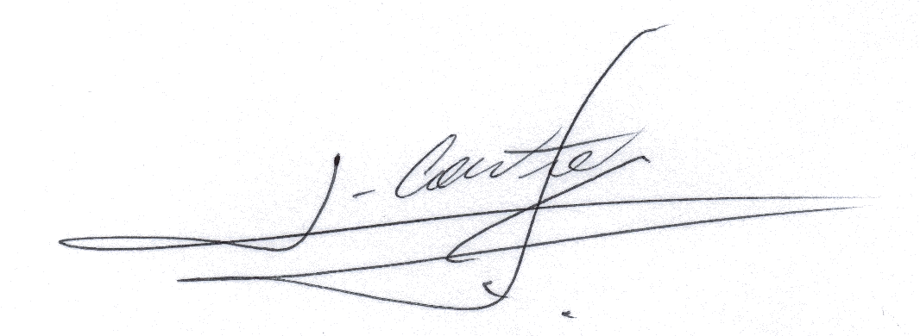
Sala das Sessões Bemvindo Moreira Nery, 02 de janeiro de 2017.

_____________________________
Vereador
Adriano Camargo Antonio
(Gordo Cardoso) - PSDB
gordocardoso@hotmail.com

